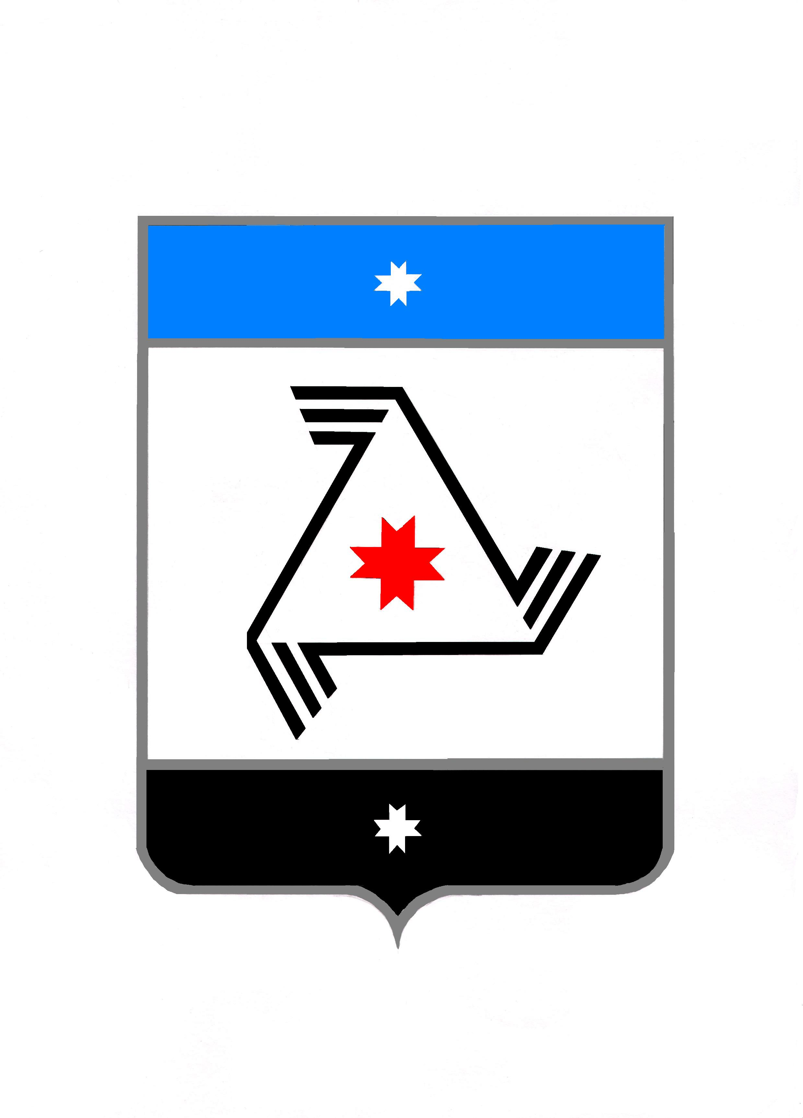
АДМИНИСТРАЦИЯ МУНИЦИПАЛЬНОГО ОБРАЗОВАНИЯ «БАЛЕЗИНСКИЙ РАЙОН»

«БАЛЕЗИНО ЁРОС» МУНИЦИПАЛ КЫЛДЫТЭТЛЭН АДМИНИСТРАЦИЕЗ

П О С Т А Н О В Л Е Н И Е

16 апреля 2021 года № 454

О внесении изменений в Административный
регламент предоставления Администрацией муниципального
образования «Балезинский район» муниципальной услуги
«Выдача разрешения на использование земель или земельных
участков, находящихся в государственной или муниципальной
собственности, без предоставления земельных участков
и установления сервитута», утвержденный постановлением
Администрации муниципального образования «Балезинский район»
от 14 апреля 2020г. №345

В целях приведения правовых актов Администрации муниципального образования «Балезинский район» в соответствие с действующим законодательством, в соответствии с Федеральным законом Российской Федерации от 27 июля 2010 года № 210-ФЗ «Об организации предоставления государственных и муниципальных услуг», постановлением Правительства Удмуртской Республики от 3 мая 2011 года № 132 «О порядке разработки и утверждения административных регламентов предоставления государственных услуг и исполнения государственных функций по осуществлению регионального государственного контроля (надзора) в Удмуртской Республике»,
ПОСТАНОВЛЯЮ:
1.Внести в Административный регламент предоставления Администрацией муниципального образования «Балезинский район» муниципальной услуги «Выдача разрешения на использование земель или земельных участков, находящихся в государственной или муниципальной собственности, без предоставления земельных участков и установления сервитута», утвержденный постановлением Администрации муниципального образования «Балезинский район» от 14 апреля 2020г. №345 следующие изменения:
1.1. Абзац первый пункта 2.13.18. изложить в следующей редакции:
«2.13.18. Гражданам предоставляется возможность осуществить предварительную запись на приём по телефону Администрации района 8(34166) 52155»;
1.2.По всему тексту Административного регламента слова: «Глава Администрации» заменить на «Глава муниципального образования».
2.Опубликовать настоящее постановление и актуальную версию Административного регламента на официальном сайте Администрации муниципального образования «Балезинский район» в сети Интернет www.balezino.udmurt.ru.

Глава муниципального образования Ю.В. Новойдарский

Исп: сп. УИиЗО Наговицына Е.С.

